**GT - ORGANIZAÇÃO E REPRESENTAÇÃO DO CONHECIMENTO**

Modalidade da apresentação: Comunicação oral

MODIFICAÇÕESCONCEITUAIS E ESTRUTURAIS NA REPRESENTAÇÃO DESCRITIVA MODERNA: os casos do FRBR, FRAD e RDA

Camila Adrianni Silva Oliveira

Danyelle Costa dos Santos

Larissa Jaquelline Costa Silva

**Resumo**

As modificações sociais e educacionais ocorridas através da disseminação de novas tecnologias de informação e comunicação demandam a adoção de métodos inovadores de representação descritiva que sigam o fluxo contemporâneo digital. Existe certa inquietação, por parte dos gestores de centros informacionais, de como representar o volume de informação produzida, independentemente do suporte, de modo que ela seja facilmente recuperada em menor tempo e esforço mediante os usuários. Isso significa a criação e adoção de alternativas de representação descritiva abrangentes, ou seja, capacidade de representar recursos bibliográficos e digitais a partir de um único código de catalogação. Os Requisitos Funcionais para Registros Bibliográficos constituem um modelo conceitual teórico que fornece embasamento prático para o Recurso, Descrição e Acesso. Destarte, o presente trabalho visa apresentar o histórico sobre os Requisitos Funcionais para Registros Bibliográficos, Requisitos Funcionais Para Dados de Autoridade e o Recurso, Descrição e Acesso, comparar a catalogação entre o Código de Catalogação Anglo-Americano e Recurso, Descrição e Acesso – utilizando o *Machine Readable Cataloging* como linguagem de catalogação, bem como ressaltar as principais mudanças e vantagens ocorridas nos moldes Recurso, Descrição e Acesso, para as instituições, usuários e gestores informacionais. A metodologia aplicada constitui uma pesquisa bibliográfica. Os materiais informativos digitais foram provenientes do portal de periódicos, repositório institucional e biblioteca digital de monografias, além de outras bases de dados. Ao final, nota-se que existe a demanda de adoção de métodos de representação descritiva que englobem diferentes recursos informacionais em diferentes suportes, com o objetivo de atender as demandas da sociedade.

**Palavras-chave:** Representação Descritiva. Requisitos Funcionais Para Registros Bibliográficos (FRBR). Requisitos Funcionais Para Dados de Autoridade (FRAD). Recursos Descrição e Acesso (RDA).

# 1 INTRODUÇÃO

Os mecanismos de registro do conhecimento humano demandam estratégias de representação descritiva, que oferecem métodos para a recuperação daquilo que foi registrado. A catalogação descritiva envolve processos padronizados de descrição bibliográfica, visando a recuperação do item em Unidades de Informação (UI’s), bem como garantir a sua individualidade perante os demais itens. Além disso, tem como estratégia minimizar perspectivas e entendimentos individuais. O livro, como item físico composto por dimensões, características próprias e estrutura corpórea, é catalogado de acordo com as suas especificidades.

A sistematização de um novo padrão que seja flexível frente às demandas sociais de informação estimulou o interesse do *Joint Steering Committee for Development of RDA*, grupo de estudos pelo qual revolucionou a ótica AACR2 (Código de Catalogação Anglo-Americano) para catalogação, implementando um novo padrão. O AACR é responsável por definir diretrizes de como representar e descrever materiais bibliográficos, exclusivamente. Na medida em que se expandiu o surgimento de recursos de informação em ambientes digitais e a exigência de gerenciá-los, houve a necessidade de revisão do atual código de catalogação, que seria conhecido por AACR3. De acordo com Machado (2018), a atualização para o desenvolvimento de um novo padrão catalográfico se daria através da adequação e ampliação das regras, no objetivo de comportar novas mídias. A elaboração do RDA resultou um panorama atrativo para as agências catalográficas nacionais.

Todavia, as transformações que tal revisão produziu demandou a concepção de um novo código mediante nova nomenclatura, dessa vez possível de representar recursos informacionais eletrônicos, além dos bibliográficos. Consoante Oliver (2011), o Recurso: Descrição e Acesso (RDA) é um código catalográfico estruturado e extensível, uma tendência para as bibliotecas e demais centros informacionais que pretendem oferecer serviços de informação mais eficientes, uma vez que o RDA possui base conceitual/teórica fundamentada nos Requisitos Funcionais para Registros Bibliográficos (FRBR) e nos Requisitos Funcionais para Dados de Autoridade (FRAD), além de ser embasada no modelo de análise Entidade-Relação.

Tal pesquisa objetiva ratificar a necessidade de ampliação do espoco catalográfico, por meio do mapeamento de tarefas de usuário que definem aspectos, atributos e relações para uso das informações catalográficas, através de estudos da Federação Internacional de Associações e Instituições Bibliotecárias para a compreensão dos Requisitos Funcionais para Registros Bibliográficos (FRBR), que configura um modelo conceitual para o desenvolvimento de novos padrões de catalogação. A pesquisa foi desenvolvida com base nos estudos de Oliver (2011), para a compreensão dos Requisitos Funcionais para Registros Bibliográficos, Requisitos Funcionais para Dados de Autoridade e RDA. A metodologia aplicada constitui uma pesquisa bibliográfica. Os materiais informativos digitais foram provenientes do portal de periódicos, repositório institucional e biblioteca digital de monografias, além de outras bases de dados.

# 2 REQUISITOS FUNCIONAIS PARA DADOS BIBLIOGRÁFICOS – FRBR

Os FRBR são um modelo conceitual que define a forma, estrutura e o conteúdo, no processo de catalogação descritiva de uma obra. Em 1997, o relatório final recebeu aprovação do Standing Committee on Cataloguing da IFLA intitulado de Requisitos Funcionais para Registros Bibliográficos (FRBR) e foi publicado no ano subsequente, após a sua aprovação (OLIVER, 2011). Além disso, os Requisitos Funcionais é um relatório estruturado que aborda aspectos de compreensão do universo bibliográfico. Esse modelo tem como o objetivo servir de base para novos estudos e aplicações. Os usuários e as suas necessidades são o alicerce dos FRBR. O seu intuito, além da compreensão do universo bibliográfico, é tornar perceptível as etapas realizadas pelo usuário de uma Unidade de Informação na recuperação do recurso informacional que atendam aos seus propósitos, essa atividade é reconhecida com Tarefas de Usuário (OLIVER, 2011). Segundo a Federação Internacional de Associações e Instituições de Bibliotecas (1998), os estudos de usuário auxiliam na identificação e definição de variados tipos de materiais.

O mapeamento entre o dado registrado e as necessidades de usuário, concede aos requisitos funcionais a caracterização de um modelo concentrado no conteúdo da obra, e não majoritariamente em seu suporte, como é o caso da AACR2. De acordo com FRBR 2.2 (*apud* Oliver, 2011, pág.19), as tarefas de usuário contidas nos FRBR são "tarefas genéricas executadas pelos usuários quando fazem buscas e utilizam bibliografias nacionais e catálogos de bibliotecas", ou seja, são etapas baseadas em atividades reais possíveis de serem efetuados por algum indivíduo. De acordo com a IFLA (1998), esse modelo conceitual estima quatro tarefas de usuário referentes a consulta de dados bibliográficos e posterior recuperação do recurso informacional:

● Encontrar: localizar entidades que correspondam aos parâmetros de busca estabelecidos pelo usuário;

● Identificar: ratificar se a entidade localizada corresponde a entidade de busca;

● Selecionar: escolher a entidade que mais se adeque aos parâmetros estabelecidos;

● Obter: adquirir a entidade descrita através de processos de aquisição–compra, doação, permuta, empréstimo, acesso eletrônico.

## 2.1 Entidades, atributos e relações no FRBR

Mey e Silveira (2009, pág.18) definem as entidades, atributos e relações da seguinte forma:

**Entidades:** 'coisa', 'conjunto de artefatos', 'ser', ou 'algo da realidade moldada', com características comuns que permitem identificá-lo entre outras entidades.

**Atributos:** em termos simples, são características das entidades, que se podem desdobrar nós já conhecidos 'elementos' da representação.

**Relações:** fundamentos dos catálogos e dos bancos de dados se fazem entre as entidades.

O modelo FRBR caracteriza três segmentos, que modificaram o tratamento dos registros bibliográficos. Oliver (2011, pág.23) detalha os três grupos de entidades da seguinte forma:

* **Entidades do grupo 1**: produtos do trabalho intelectual ou artístico. Entidades: obra, manifestação, expressão, item.

Oliver (2011, pág.23) determina os conceitos do grupo 1:

* Obra: uma criação intelectual ou artística definida
* Expressão: a realização intelectual ou artística de uma obra na forma de notação alfanumérica, musical ou coreográfica, som, imagem, objeto, movimento, etc., ou qualquer combinação destas formas.
* Manifestação: a concretização em termos físicos da expressão de uma obra
* Item: um exemplar individual de uma manifestação.
* **Entidades do grupo 2**: os responsáveis pelo conteúdo intelectual ou artístico, a produção física e a disseminação, ou a custódia das entidades do primeiro grupo. Entidades: pessoas físicas, entidades coletivas.
* **Entidades do grupo 3**: assuntos. **Entidades:** conceito, objetos acontecimento, lugar + todas as entidades dos grupos 1 e 2.

**FIGURA 1 –** Grupo 1, 2 e 3: Entidades e relações de assunto

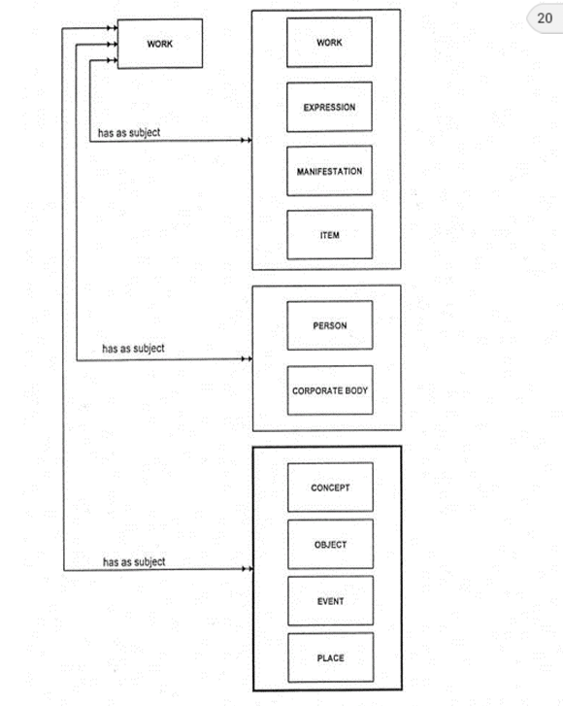

**Fonte:** IFLA (1998, pág.16)[1].

Mey e Silveira (2009, pág.22), definem com exatidão as entidades do grupo 3, além de atribuir exemplos:

● Conceito: uma noção ou ideia abstrata, sempre assunto de uma obra. Exemplos: Ciência da informação, modernismo, nanotecnologia, produção agrícola.

● Objeto: uma coisa material, móvel ou imóvel, sempre assunto de uma obra. Exemplos: Cristo Redentor, Palácio da Alvorada, o navio Titanic.

● Evento: uma ação ou ocorrência, como eventos históricos, épocas e períodos, sempre assunto de uma obra. Exemplos: Inconfidência Mineira, o século XX.

● Lugar: um local. (...). Exemplos: Floresta amazônica, praia de Copacabana, Recife (PE), serra da Mantiqueira.

As entidades, atributos e relações são segmentos que norteiam as perspectivas catalográficas e auxiliam a compreensão dos dados bibliográficos. Nos FRBR, esses dados são estruturados com vistas à recuperação efetiva do recurso informacional e catalogados conforme as tarefas de usuário. A perspectiva que tal modelo conceitual trouxe foi que os registros devem focar em necessidades de quem o utilizará, e não apenas no suporte ou forma. O conteúdo é a parte fundamental de uma obra e devem ser consideradas todas as suas relações com as demais obras existentes na Unidade de Informação. Dessa forma, uma obra concretizada mediante um item individual não é um elemento isolado e sim o oposto, se configura como um componente que mantém vínculos com outros registros.

# 3 REQUISITOS FUNCIONAIS PARA DADOS DE AUTORIDADES - FRAD

FRAD, do inglês *Functional Requiriments for Authority Data* ou Requisitos Funcionais de Dados de Autoridade é, assim como o FRBR, um modelo conceitual inicialmente desenvolvido por um grupo da IFLA em 2004 e sua versão final – como é conhecida hoje – veio ao público em 2007 (IFLA, 2013). Conforme Costa e Souza (2016) ele é uma extensão do FRBR que cumpre o objetivo de ser um modelo de autoridade e não bibliográfico, como é o caso do FRBR. Sendo assim, os dados de autoridade são os que fazem referência a nomes e títulos, e não aos assuntos. Ainda é diferente do seu antecessor por ter sua descrição mais minuciosa e precisa.

De acordo com a IFLA (2013) os objetivos do FRAD são: proporcionar a compreensão do funcionamento dos dados de autoridade; proporcionar um quadro para a análise de requisitos funcionais para o tipo de dados de autoridade que por sua vez, é requerido no controle de autoridade e no compartilhamento internacional; buscar fornecer um quadro estruturado de referência que relacione os dados produzidos pelos criadores do registro de autoridade com o objetivo de suprir as necessidades dos usuários; e auxiliar na avaliação do potencial de cooperação internacional e aplicação de dados de autoridade, em bibliotecas tal como em distintas instituições.

Salgado (2015) ainda disserta sobre os atributos deste modelo que são dezesseis, tendo dez a mais que o FRBR. Desta forma, os dezesseis são: pessoa, que diz respeito a um indivíduo, uma personalidade ou até mesmo uma entidade; entidade, que diz respeito a uma organização ou um grupo; obra, que é uma criação intelectual ou artística; expressão, que, por sua vez, é a realização intelectual ou artística; manifestação, representação física da expressão de uma obra; item é o exemplar de uma manifestação; conceito, que é uma ideia ou uma noção abstrata; objeto, algo material; evento, uma ação ou um acontecimento; lugar, uma localidade geográfica; família, duas pessoas ou mais que são ligadas por laço sanguíneo, através do matrimonio, adoção, e outros; nome é um caractere ou grupo de palavras que pelas quais um elemento é distinguido; identificador, que pode ser um número, código, entre outros; ponto de acesso controlado, é um nome, termo, sob quais as autoridades podem ser encontradas; regras, que é um agrupamento de instruções; e por fim, agência, que é uma determinada organização responsável pela criação ou modificações de um ponto de acesso controlado (SALGADO, 2015).

Dentre estes, o mais importante atributo incorporado a ser destacado é a família, uma vez que, a família é uma organização mutante, pela qual, pessoas casam, se divorciam, casam outra vez, logo é válido buscar recuperar tais filiações.

Neste modelo, são compreendidos como usuários aqueles que criam os dados de autoridade e aqueles que utilizam os dados de autoridade, direta ou indiretamente, por meio dos pontos de acesso controlados presentes nos catálogos, nas bibliografias nacionais e em outras bases de dados similares (*IFLA WORKING GROUP ON FRANAR*, 2013, p.46).

Assim como o FRBR, o FRAD possui quatro tarefas do usuário, Assumpção (2018) as caracterizou como:

● Encontrar: encontrar uma entidade ou um conjunto de entidades correspondente ao critério estipulado (ou seja, encontrar uma única entidade ou um conjunto de entidades utilizando como critério de busca um atributo, a combinação de atributos ou um relacionamento da entidade); ou explorar o universo das entidades bibliográficas utilizando seus atributos e relacionamentos;

● Identificar: identificar uma entidade (ou seja, confirmar se a entidade representada corresponde à entidade buscada, distinguir entre duas ou mais entidades com características similares) ou validar a forma do nome para ser utilizada como um ponto de acesso controlado;

● Contextualizar: localizar uma pessoa, entidade coletiva, obra, etc. no contexto; esclarecer o relacionamento entre duas ou mais pessoas, entidades coletivas, obras, entre outras; ou esclarecer o relacionamento entre uma pessoa, entidade coletiva, dentre outros e o nome pelo qual essa pessoa, entidade coletiva, e assim por diante; é conhecida (por exemplo, o nome utilizado na religião versus o nome secular);

● Justificar: documentar a razão pela qual o criador dos dados de autoridade escolheu o nome ou a forma do nome na qual o ponto de acesso controlado está baseado, conforme Assumpção (2018, p.66 *apud IFLA WORKING GROUP ON FRANAR*, 2013, p.46).

As duas últimas são passíveis de maior destaque devido as disparidades com o modelo que as originaram, por esse viés, destaca-se que essas tarefas são exclusivas do catalogador, ou seja, são executadas por este.

# 4 RECURSO: DESCRIÇÃO E ACESSO – RDA

A estimativa após seu lançamento era de que o RDA viesse para substituir a AACR2 (Código de Catalogação Anglo-americano edição 2) e que esse processo não demorasse tanto, afinal o que está em pauta é um código mais atualizado para poder fazer registros de diversas formas e objetos diferentemente de seu antecessor, contudo isso não saiu como o esperado por causa da resistência existente entre os profissionais da área de saírem de suas áreas de conforto junto a AACR2 e da necessidade de modificações e adaptações que o RDA traz consigo. Mas antes mesmo de falara de estimativas e números, é importante entender do que se trata o Recurso: Descrição e Acesso.

O RDA foi desenvolvido após algumas reuniões promovidas pelo IFLA (Federação Internacional de Associações e Instituições Bibliotecárias) entre 2003 e 2007 com especialistas em catalogação, inicialmente o resultado dessas reuniões seria a AACR3: Recurso, Descrição e Acesso, ou seja, uma atualização da AACR2 para que modificações fossem feitas para que o código se adequasse as mudanças tecnológicas e de necessidades que aconteceram após seu lançamento como relatado por Machado (2016).

O AACR3 que teve como base para sua criação o FRBR e o FRAD de estruturas teóricas e instruções práticas além de um escopo mais abrangente do que seu antecessor, contudo após uma análise do resultado dessas reuniões os especialistas viram que o produto final de sua pesquisa acabou tomando uma forma diferente da que tinham imaginado e que em vez do nome pensado primeiro, apenas o Recurso: Descrição e Acesso, ou RDA, iria satisfazer melhor para a nova norma. Outro aspecto interessante visto no RDA é o cuidado e atenção direcionada para o usuário e sua busca, o RDA passou a olhar com mais cuidado e cautela para as necessidades informacionais e de busca dos usuários da informação, assim as tarefas de usuário para a busca da informação foram definidas da seguinte forma:

● Encontrar: encontrar recursos que sejam compatíveis com a pesquisa inicial do usuário;

● Identificar: identificar os recursos encontrados para assim ver se correspondem ao procurado inicialmente pelos usuários ou então disponibilizar recursos com características semelhantes;

● Selecionar: selecionar o recurso que vá sanar as necessidades do usuário;

● Obter: obter para poder acessar o recurso que satisfez o usuário.

A ideia do RDA é que qualquer recurso (digital ou físico) seja descrito da maneira adequada, acessado pelo usuário da forma mais simples e direta já observado e destacados por muito, como:

[...] importa mais pensar o catálogo como instrumento que possibilita aos usuários satisfazer suas necessidades informacionais dentro do próprio estilo de busca. Em vista disso, é possível avaliar que são os catálogos que devem se adequar às atividades realizadas pelos usuários e não o contrário. (MACHADO; PEREIRA, 2016, p.347).

Além disso, o RDA pode trazer o diferencial da possibilidade de relacionar obras com criadores e assuntos afins, função essa que veio para diferenciar ainda mais o RDA da AACR2, além de ajudar e trazer mais informações acerca da busca realizada no catálogo, ou seja, ao procurar pelo título do livro Dom Casmurro de Machado de Assis, o sistema vai relacionar a busca com outras obras do autor Machado de Assis, com a peça de 1999, com a adaptação cinematográfica de 1968, a micro série de 2008, a ópera de 1992 e muitos outros recursos semelhantes ao buscado primeiro, dando mais informações complementares ao usuário podendo deixar mais completa a experiência do usuário.

Além das funções das citadas é necessário que se faça uma comparação entre a AACR2 e o RDA para que se possa entender mais facilmente na prática a diferença entre a inspiração e o resultado da revisão da primeira. É na descrição dos recursos que a diferença entre os dois pode ser percebida mais facilmente, pois o RDA vai descrever o máximo possível de um recurso para que a recuperação desse seja mais fácil e feita a partir de qualquer buscador utilizado pelo usuário, descrevendo o suporte do recurso, seu tamanho, sem abreviações e exatamente do modo que os metadados aparecem, além de muitos outros. Como na descrição de um mesmo recurso no formato MARC 21 utilizando o AACR2 e o RDA fica mais fácil visualizar isso, como na imagem a seguir:

**FIGURA 2 –** Catalogação de título em AACR2 e RDA para comparação

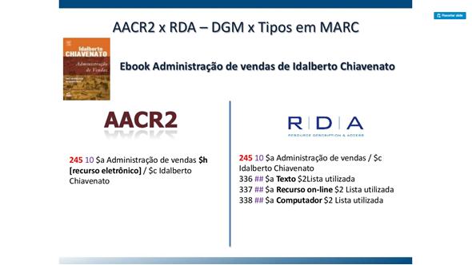

**Fonte:** TEIXEIRA (2013).[2]

**FIGURA 3 –** Catalogação de um título em AAC no formato MARC

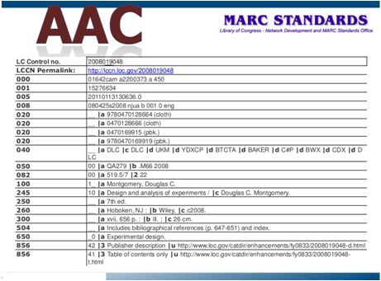

**Fonte:** TEIXEIRA (2013).[3]

**FIGURA 4 –** Catalogação de um título em RDA no formato MARC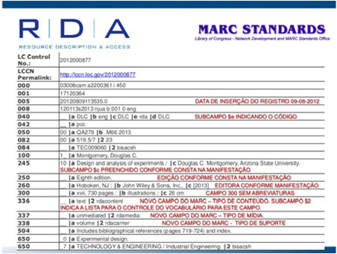

**Fonte:** TEIXEIRA (2013).[4]

Ainda é possível notar a quantidade de campos a mais uma catalogação em RDA vai utilizar em comparação a uma catalogação em AACR os dois em formato MARC, o RDA vai descrever de maneira mais minuciosa os dados que o suporte traz como: o tipo de suporte; como ele se apresenta; dados exatamente como são descritos no suporte; sem abreviações, como no caso de Antigo e Novo testamento (A.T e N.T., s.l., s.n. e etc.). Uma tabela elaborada a partir da fala de Modesto (2010) mostra diferenças de características entre o AACR2 e a norma RDA, quanto a regras para descrição de lugares e editores e também ao uso de abreviaturas como podemos ver a seguir:

**TABELA 1 –** Diferenças entre o AACR2 e a norma RDA

|  |  |
| --- | --- |
| AACR2 | RDA |
| Abreviaturas | Não abrevia |
| Adiciona informações entre colchetes | Transcreve como parece, não acrescenta informações |
| Regras complexas para vários lugares e editores | Registra nomes na ordem encontrada na fonte |
| Usa abreviaturas s.l. quando o lugar ou s.n. quando o editor é desconhecidos | Usa frases para indicar uma informação desconhecida: [**Lugar de publicação não identificado**]; [**Editor não identificado]** |

**Fonte:** Elaborada pelo autor com base em Modesto (2010 *apud* SILVA, 2013, p.46).[5]

É possível ver então, a partir das comparações feitas acima os sistemas em que a AACR2 e o RDA funcionam e suas diferenças bem aparentes principalmente na descrição dos metadados de determinado recurso, sendo RDA mais descritivo por visar diferentes suportes e um maior detalhamento para que a experiência do encontrar, identificar, selecionar e obter falados anteriormente, sejam mais agradáveis e mais proveitosas para o usuário à busca.

Assim pode-se concluir que com o avanço das tecnologias e constantes mudanças de necessidades informacionais e de busca da mesma, a catalogação e suas normas necessitaram se adaptar para conseguir abranger e comportar tantos novos meio de informação para os usuário é então que surge o RDA como uma reformulação da AACR2 para que tais necessidades sejam sanadas aos poucos, já que a implantação do RDA em centros de informação está caminhando a paços lentos uma vez que foi como constatado por Mey, Grau e Biar (2014, p.50): “O RDA permanece uma questão em aberto, embora traga melhorias à prática da catalogação”, mas já é de conhecimento geral que essa nova norma conseguirá por demasiado tempo suprir as necessidades da área e que também sua visão voltada ao usuário e sua experiência de busca fará com que ele ganhe mais espaço com essas revoluções e avanços tecnológicos, sem ignorar o que vem sido dito:

Primeiramente, quando da implementação do RDA, é necessário elaborar políticas institucionais que considerem as necessidades dos usuários dos catálogos, incluindo nesta categoria também os catalogadores. A instituição que resolver implementar o novo padrão para descrever recursos deve adotar um nível de detalhamento que seja compatível com suas necessidades. (MACHADO; PEREIRA, 2016, p.351).

# 5 CONSIDERAÇÕES FINAIS

Ao final das pesquisas e da formulação desse trabalho, podemos ver o quanto à ciência voltada para informação vem se reformulando e procurando sanar necessidades que surgem com o passar dos tempos e com avanços da tecnologia e também que sempre tenta se renovar para tapar brechas que possam ter sido ignoradas anteriormente para que a experiência de registro de dados seja feita da melhor maneira possível para o profissional envolvido e para o usuário de seu trabalho. Assim analisarmos e passarmos pelo histórico do FRBR e do FRAD nos mostra a preocupação de unificar diferentes maneiras de descrever informações e coleta de metadados para que centros de informações pudessem ter uma determinada interoperabilidade e assim poderem compartilhar dados e ajudar seus semelhantes a trabalharem para melhor experiência informacional de seus respectivos usuários. Mas não somente visualizamos o passado dos códigos e normas de catalogação, olhamos também para a ferramenta que foi apresentada para ser o futuro da área, o RDA, uma vez que surgiu de uma reformulação para que substituísse o AACR2, mas que a passos lentos está conquistando seu espaço em centro de informações, além de visualizar sua base nos dois modelos teóricos que são o FRBR e o FRAD, seu funcionamento, a lógica por trás dessa norma e também da sua atenção para com o usuário e sua busca dentro desse centro. De um todo entender como funciona esse campo da ciência da informação foi importante para também entender o funcionamento e gestão de catálogos e da experiência do usuário no seu processo de busca.

# REFERÊNCIAS

ASSUMPÇÃO, Fabrício Silva. **Modelo para a publicação de dados de autoridade como Linked Data**. 2018. 193 f. Tese (Doutorado em Ciência da Informação) – Programa de Pós-Graduação em Ciência da Informação da Universidade Estadual Paulista, Marília, 2018.

COSTA, Wellington Freire Cunha; SOUZA, Elisabete Gonçalves de. Requisitos Funcionais para Registros Bibliográficos-FRBR: um estudo de sua aplicação em repositórios. **Informação & Tecnologia (ITEC)**, João Pessoa, v. 3, n. 1, p. 159-180, jan./jun.2016.

IFLA Study Group on the Functional Requirements for Bibliographic Records. **Functional requirements for bibliographic records**: final report. München: K. G. Saur, 1998. Disponível em: <https://www.ifla.org/files/assets/cataloguing/frbr/frbr_2008.pdf>. Acesso em: 07 out. 2018.

IFLA WORKING GROUP ON FRANAR. **Functional Requirements for Authority Data**: a conceptual model. Den Haag: IFLA, 2013. Disponível em:

http://www.ifla.org/files/assets/cataloguing/frad/frad_2013.pdf. Acesso em: 07 out.

2018.

MACHADO, Raildo de Sousa. **AS DEZ SEÇÕES DO RDA**: UMA ANÁLISE PRELIMINAR. Anais do SNBU, [S.l.], 2016. ISSN 2359-6058. Disponível em: http://periodicos.ufam.edu.br/anaissnbu/article/view/3189. Acesso em: 29 out. 2018.

MEY, Eliane Serrão Alves; GRAU, Isabel; BIAR, Fernanda Salgado. Resource Description and Access (RDA): prós e contras. **Revista Ibero-Americana de Ciência da Informação**, Brasília, v. 7, n. 1, p. 43-52, jan./jul. 2014.

MEY, Eliane Serrão Alves; SILVEIRA, Naira Christofoletti. **Catalogação no plural.** Brasília, DF: Briquet de Lemos, 2009. 217 p.

OLIVER, Chris. **Introdução à RDA**: um guia básico. Brasília, DF: Briquet de Lemos Livros, 2011. ix, 153 p.

SALGADO, Denise Mancera. **O Controle de Autoridades Sob a Norma RDA:** análise da aplicação e implicações na construção de registros de autoridade. 2015. 172 f. Dissertação (Mestrado em Ciência da Informação) – Programa de Pós-Graduação em Ciência da Informação da Escola de Comunicação e Artes, da Universidade de São Paulo, São Paulo, 2015.

1. Disponível em: <https://www.ifla.org/files/assets/cataloguing/frad/frad_2013.pdf> Acesso em: 07 out. 2018.
2. Disponível em: <https://pt.slideshare.net/12454545/rda-ufmg-oficial>. Acesso em: 07 out. 2018.
3. Disponível em: <https://pt.slideshare.net/12454545/rda-ufmg-oficial>. Acesso em: 07 out. 2018.
4. Disponível em: <https://pt.slideshare.net/12454545/rda-ufmg-oficial>. Acesso em: 07 out. 2018.
5. Disponível em: <http://fabricioassumpcao.com/bibliografia-rda/slides>. Acesso em: 07. out. 2018.